安丘市水利局2020年政府信息公开工作年度报告

根据《中华人民共和国政府信息公开条例》（以下简称《条例》）和《安丘市人民政府办公室关于做好2020年政府信息公开工作年度报告编制发布和报送工作的通知》要求，结合我局工作实际，编制安丘市水利局2020年度信息公开年度报告并向社会公布。本年度报告中所列数据的统计期限自2020年1月1日起至2020年12月31日止。

本年度报告的电子版可在安丘市政府信息公开门户网站(http://xxgk.anqiu.gov.cn)下载查看。如对本年度报告有任何疑问，请与安丘市水利局办公室联系(联系地址：安丘市市北区新安路与青云大街交叉路口向西400米路南处，邮编：262100，电话：0536-4398891，电子邮箱：sljbgs@wf.shandong.cn)。

一、总体情况

2020年，安丘市水利局认真贯彻《条例》，以及省、市关于政府信息公开工作的部署要求，将政府信息公开工作与日常的信息工作、电子政务工作相结合，做到有专门工作人员承办，责任到人，层层落实。坚持“公开为常态，不公开为例外”的原则，严格按照“五公开”要求，加大决策、执行、管理、服务、结果信息公开力度，进一步加强依申请公开、政策解读、回应社会关切、重点领域信息公开、政府信息管理、平台建设管理，进一步丰富公开形式，提升政府信息公开工作力度和实效，依法保障了公众的知情权、参与权和监督权，全面提升政府信息公开制度化、标准化、信息化建设水平。

（一）主动公开情况。坚持依法公开的原则，截至2020年12月31日，共主动公开信息211条，其中在政府门户网站的“公开”栏目共发布各类信息140条，其中公开重点领域信息50条，工作动态信息40条，政策文件及解读9条，财政审计信息（包括预决算信息）5条，“五公开”信息24条，人大建议提案3条，其他信息9条。通过政务微博公开信息28条，政务微信公开信息61条，报刊公开信息10条。与往年相比，2020年我局政府信息公开质量有明显提升，信息公开形式逐渐丰富多样化，加强了平台建设，方便社会各界进一步了解、关心和支持水利工作。

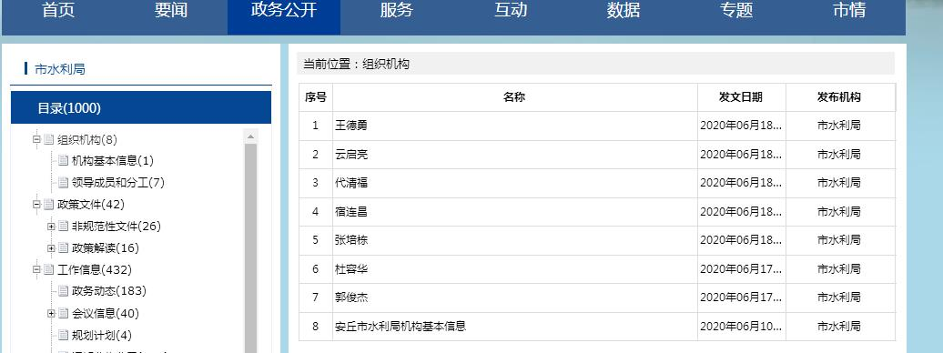1.及时公开机构概况。根据《条例》第二十条第（二）款要求，在机构改革完成后，第一时间更新机关职能、机构设置、办公地址、办公时间、联系方式、负责人姓名，并在市政府网站公布。

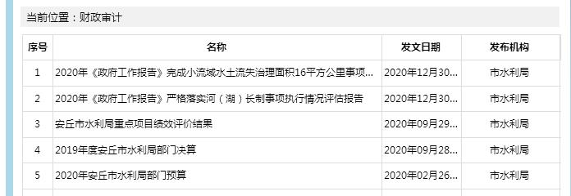2.及时公开财政审计信息。2月份公开2020年安丘市水利局部门预算，9月份公开2019年安丘市水利局部门决算，同时公开了《2020年政府工作报告》中涉及的事项执行情况评估报告2条和重点项目绩效评价结果。

3.推进重点领域信息公开。一是公开财政审计信息；二是公开环境保护信息，包括环境治理和水质检测信息；三是公开水利信息，主要包括汛期期间的雨情信息和河湖保护信息；四是公开重大建设项目批准和实施领域信息，主要包括项目批准服务信息和项目实施信息；五是动态公开市政府重点任务信息，包括乡村振兴、农村饮水方面信息。

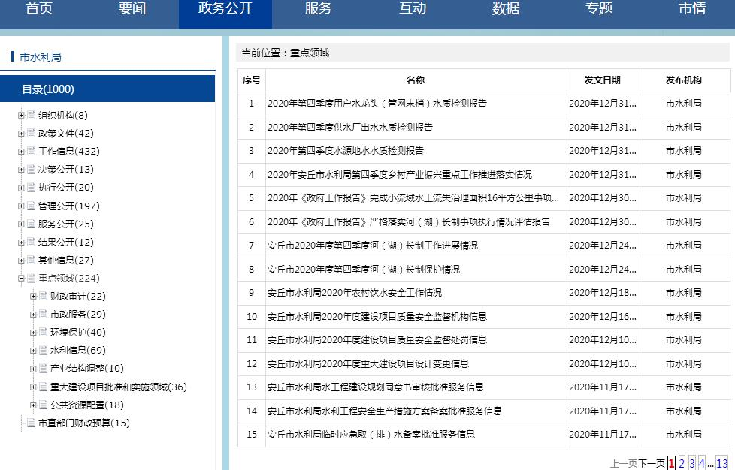

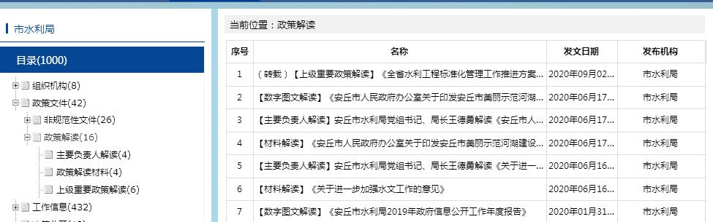4.加强政策解读信息公开。按照“谁起草、谁解读”的原则，同步制定发布政策解读文件6件，参加“行风在线”1次，就重大政策文件和社会公众关注的问题进行深入解读。

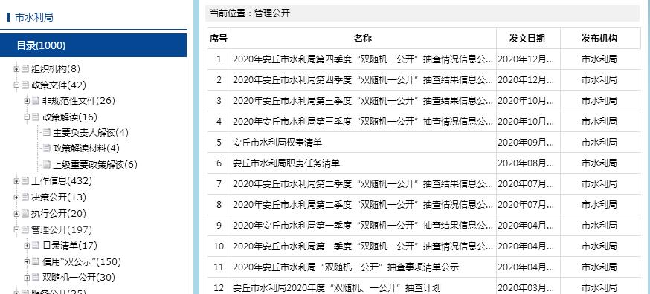5.推进行政权力运行公开。按照上级要求，公开权责清单和职责任务清单，并按季度公开“双随机一公开”抽查情况和抽查结果。

（二）依申请公开。

1.依申请公开情况。2020年，我局共收到政府信息公开的申请4件，其中网络申请2件，信件申请2件，内容涉及行政许可、执法、处罚情况和三定方案信息。按时办结4件，办结率100%。

2.申请行政复议、提起行政诉讼情况。全年未发生因政府信息公开被行政复议、提起行政诉讼情况。

（三）平台建设情况。健全政务舆情收集、研判和回应机制，主动回应重大舆论关切，快速反应、及时发声。利用市政府门户网站公众参与系统，加强与群众沟通交流，及时解答群众疑问。充分发挥新兴媒体的作用通过“安丘水利”政务微博公开信息28条，“安丘水利”政务微信公众号公开信息61条。同时加强与新闻媒体合作，积极邀请新闻媒体宣传报道水利工作重点工程、重大活动和重要节点，报刊公开信息10条。

（四）政府信息管理情况。加强门户网站信息发布与管理工作，严格按照要求对属于主动公开范围的政府信息，在该政府信息形成或者变更之日起20个工作日内予以公开，做到及时、全面、高效。完善定期督查制度，围绕“五公开”、政策解读等重点工作，加强政务公开工作培训力度，采取抽查和听取汇报等方式，对政务公开工作推进情况进行督查。严格做好公开信息保密审查。认真落实《中华人民共和国保守国家秘密法》、《中华人民共和国政府信息公开条例》等规定，按照“先审查、后公开”的原则，严格做好政府信息公开保密审查，确保公开信息不涉密、涉密信息不公开。

（五）机构建设及人员配置情况。

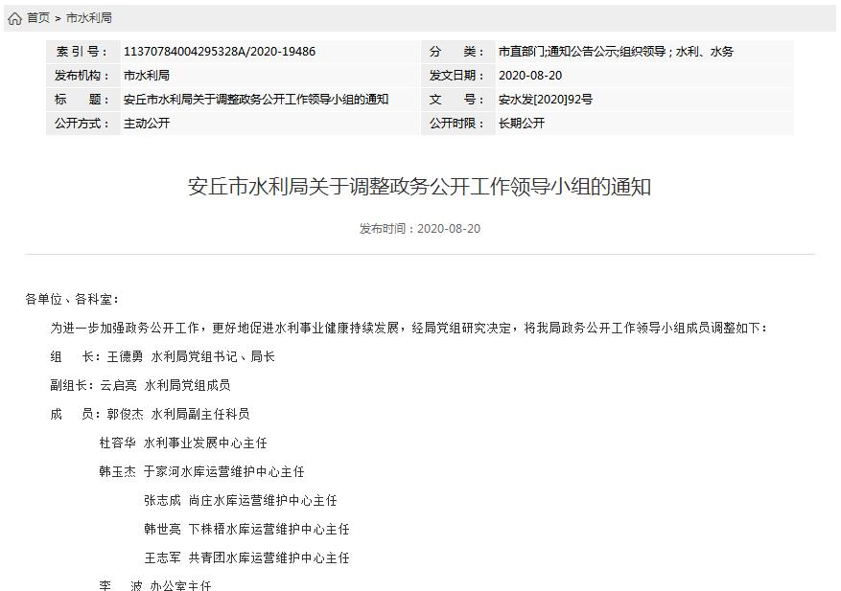按照机构改革要求，结合内部科室调整情况，及时调整局系统政务公开领导小组，重新确定分管负责人，全面负责做好局机关政府信息公开管理工作，办公室为信息公开工作机构，并安排专人具体负责，同时，局内各科室、单位也将信息公开工作作为日常工作的规定动作，适合公开发布的信息及时主动报送办公室，确保信息准确性和时效性。

（六）监督保障情况。进一步完善公开机制，制定《安丘市水利局2020年政务公开重点工作任务分工》和《安丘市水利局2020年主动公开基本目录，》将公开事项落实到各科室、单位，明确各自职责，政务公开领导小组办公室负责全局政务公开工作的组织、推进、指导、协调等工作，安排专人负责督促落实工作。将信息公开工作作为机关科室和局属单位年度考核和评先树优的重要内容，对工作落实不到位的单位和个人，依法依规追究相关责任。抓好队伍培训，积极参加市政府组织的政府信息公开工作会议和业务培训，主动对各科室单位政府信息公开工作负责人进行培训，切实提高对政府信息公开工作的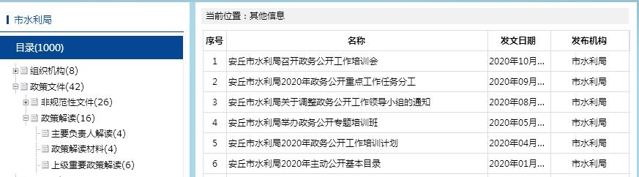认识水平和工作能力。

（七）工作考核、社会评议和责任追究结果情况。1.建立考核通报制度。接受安丘市政府办公室对我局政务信息公开情况的监督考核，及时做好主动公开工作，认真开展公开工作不到位内容的改进工作。我局根据要求，建立政务公开考核制度，由局办公室牵头定期、不定期对各单位、科室政务公开工作进行监督，发现问题及时督促相关科室限时整改，整改工作及时反馈局领导，保证政务公开信息的时效性与准确性。2.主动听取社会公众意见。一是对于需要向社会进行意见征集的，及时通过市政府网站和局公众号进行公示，并注明联系电话和邮箱，积极主动听取社会公众的意见与建议。二是认真参与政府开放日，并通过《行风在线》等渠道，对群众诉求进行及时反馈。3.责任追究结果情况。2020年我局未出现因信息公开不到位需要进行责任追究的情况。

二、主动公开政府信息情况

|  |  |  |  |  |
| --- | --- | --- | --- | --- |
| 第二十条第（一）项 | | | | |
| 信息内容 | 本年新制作数量 | | 本年新 公开数量 | 对外公开  总数量 |
| 规章 | 0 | | 0 | 0 |
| 规范性文件 | 0 | | 0 | 0 |
| 第二十条第（五）项 | | | | |
| 信息内容 | 上一年项目数量 | | 本年增/减 | 处理决定数量 |
| 行政许可 | 20 | | -20 | 0 |
| 其他对外管理服务事项 | 0 | | 0 | 0 |
| 第二十条第（六）项 | | | | |
| 信息内容 | 上一年项目数量 | | 本年增/减 | 处理决定数量 |
| 行政处罚 | 0 | | 0 | 0 |
| 行政强制 | 0 | | 0 | 0 |
| 第二十条第（八）项 | | | | |
| 信息内容 | 上一年项目数量 | | 本年增/减 | |
| 行政事业性收费 | 0 | | 0 | |
| 第二十条第（九）项 | | | | |
| 信息内容 | | 采购项目数量 | 采购总金额 | |
| 政府集中采购 | | 0 | 0 | |

三、收到和处理政府信息公开申请情况

|  |  |  |  |  |  |  |  |  |  |
| --- | --- | --- | --- | --- | --- | --- | --- | --- | --- |
| （本列数据的勾稽关系为：第一项加第二项之和，  等于第三项加第四项之和） | | | 申请人情况 | | | | | | |
| 自然人 | 法人或其他组织 | | | | | 总计 |
| 商业企业 | 科研机构 | 社会公益组织 | 法律服务机构 | 其他 |
| 一、本年新收政府信息公开申请数量 | | | 4 | 0 | 0 | 0 | 0 | 0 | 4 |
| 二、上年结转政府信息公开申请数量 | | | 0 | 0 | 0 | 0 | 0 | 0 | 0 |
| 三、本年度办理结果 | （一）予以公开 | | 0 | 0 | 0 | 0 | 0 | 0 | 0 |
| （二）部分公开（区分处理的，只计这一情形，不计其他情形） | | 0 | 0 | 0 | 0 | 0 | 0 | 0 |
| （三）不予公开 | 1.属于国家秘密 | 0 | 0 | 0 | 0 | 0 | 0 | 0 |
| 2.其他法律行政法规禁止公开 | 0 | 0 | 0 | 0 | 0 | 0 | 0 |
| 3.危及“三安全一稳定” | 0 | 0 | 0 | 0 | 0 | 0 | 0 |
| 4.保护第三方合法权益 | 0 | 0 | 0 | 0 | 0 | 0 | 0 |
| 5.属于三类内部事务信息 | 0 | 0 | 0 | 0 | 0 | 0 | 0 |
| 6.属于四类过程性信息 | 0 | 0 | 0 | 0 | 0 | 0 | 0 |
| 7.属于行政执法案卷 | 0 | 0 | 0 | 0 | 0 | 0 | 0 |
| 8.属于行政查询事项 | 2 | 0 | 0 | 0 | 0 | 0 | 2 |
| （四）无法提供 | 1.本机关不掌握相关政府信息 | 2 | 0 | 0 | 0 | 0 | 0 | 2 |
| 2.没有现成信息需要另行制作 | 0 | 0 | 0 | 0 | 0 | 0 | 0 |
| 3.补正后申请内容仍不明确 | 0 | 0 | 0 | 0 | 0 | 0 | 0 |
| （五）不予处理 | 1.信访举报投诉类申请 | 0 | 0 | 0 | 0 | 0 | 0 | 0 |
| 2.重复申请 | 0 | 0 | 0 | 0 | 0 | 0 | 0 |
| 3.要求提供公开出版物 | 0 | 0 | 0 | 0 | 0 | 0 | 0 |
| 4.无正当理由大量反复申请 | 0 | 0 | 0 | 0 | 0 | 0 | 0 |
| 5.要求行政机关确认或重新  出具已获取信息 | 0 | 0 | 0 | 0 | 0 | 0 | 0 |
| （六）其他处理 | | 0 | 0 | 0 | 0 | 0 | 0 | 0 |
| （七）总计 | | 4 | 0 | 0 | 0 | 0 | 0 | 4 |
| 四、结转下年度继续办理 | | | 0 | 0 | 0 | 0 | 0 | 0 | 0 |

四、政府信息公开行政复议、行政诉讼情况

|  |  |  |  |  |  |  |  |  |  |  |  |  |  |  |
| --- | --- | --- | --- | --- | --- | --- | --- | --- | --- | --- | --- | --- | --- | --- |
| 行政复议 | | | | | 行政诉讼 | | | | | | | | | |
| 结果  维持 | 结果纠正 | 其他结果 | 尚未  审结 | 总  计 | 未经复议直接起诉 | | | | | 复议后起诉 | | | | |
| 结果维持 | 结果纠正 | 其他  结果 | 尚未  审结 | 总计 | 结果维持 | 结果  纠正 | 其他  结果 | 尚未审结 | 总计 |
| 0 | 0 | 0 | 0 | 0 | 0 | 0 | 0 | 0 | 0 | 0 | 0 | 0 | 0 | 0 |

五、存在的主要问题及改进情况

（一）2019年问题整改情况。

一是进一步提高政府信息公开内容质量和丰富形式。在提高数量的同时，提高了信息发布质量，并充分运用新媒体，加大与新闻媒体的合作力度，强化了重点领域信息数量和质量的公开；二是加强政务公开培训力度，在培训内容上进一步丰富、充实；三是将政府信息公开工作纳入全局绩效考核，调动各科室单位积极性。

（二）2020年存在的主要问题。

一是对公开的新要求学习不够深入。《条例》修订后，对政府信息公开工作提出了新要求。在这种情况下，对政府信息公开工作的培训没有完全跟上，局内部分职工对其系统性认识不够深刻。

二是公开工作机制不够完善。局机关《政府信息公开工作管理考核办法》需要进一步修订，全局的政府信息公开工作体系还需完善，公开渠道和形式需要进一步创新。

三是公开力度需进一步加大。加大决策、执行、管理、服务、结果信息公开力度，积极推进政策文件、财政审计、水环境质量、河（湖）长制、重大水利建设项目、公共资源配置等重点领域方面的信息公开。

（三）改进措施。

一是强化公开队伍建设与培训。强化政府信息公开工作人员队伍建设，各科室、单位配备一名政府信息公开工作专管员；强化政府信息公开工作培训，通过邀请专家授课、开展政府信息公开工作专题辅导报告会等形式，切实提高工作人员对政府信息公开工作的认识水平和工作能力。

二是不断健全政府信息公开工作机制。根据新修订的《条例》，修订完善《政府信息公开工作管理考核办法》，确保新要求得到有效落实；完善全局政府信息公开工作机制，进一步提高局系统政府信息公开工作规范化、制度化水平。

三是继续加大重点领域信息公开力度。围绕中心、服务大局，细化政府信息公开工作目录，着力强化重点领域信息公开力度，突出做好政府工作报告、重大水利建设项目、重要民生举措等领域信息公开工作，提升政务公开信息的数量和质量，为社会和公众提供更有效的水利信息。

六、其他需要报告的事项

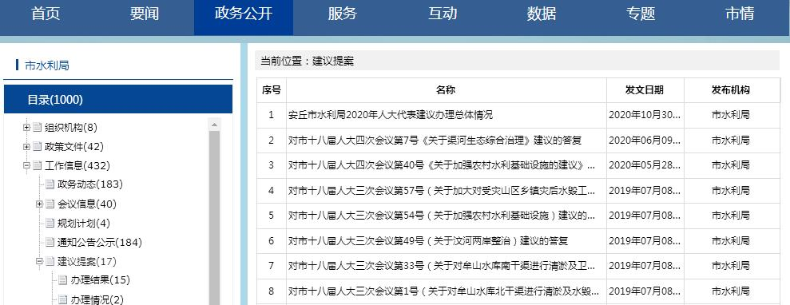人大代表建议和政协提案办理情况。我局本年度共收到市十八届人大四次会议代表建议2件，主动向社会公开人大代表建议办理结果信息2件。收到市政协十届二次会议政协委员提案0件，主动向社会公开委员提案政协委员提案办理结果信息0件。

安丘市水利局

2021年1月25日